- 利用ROOT生成数量为N的随机数，服从均值为50，标准差为10的高斯分布，并拟合，比较不同N、不同bin大小对拟合结果的影响
首先保持bin值为50不变，改变N，观察拟合结果
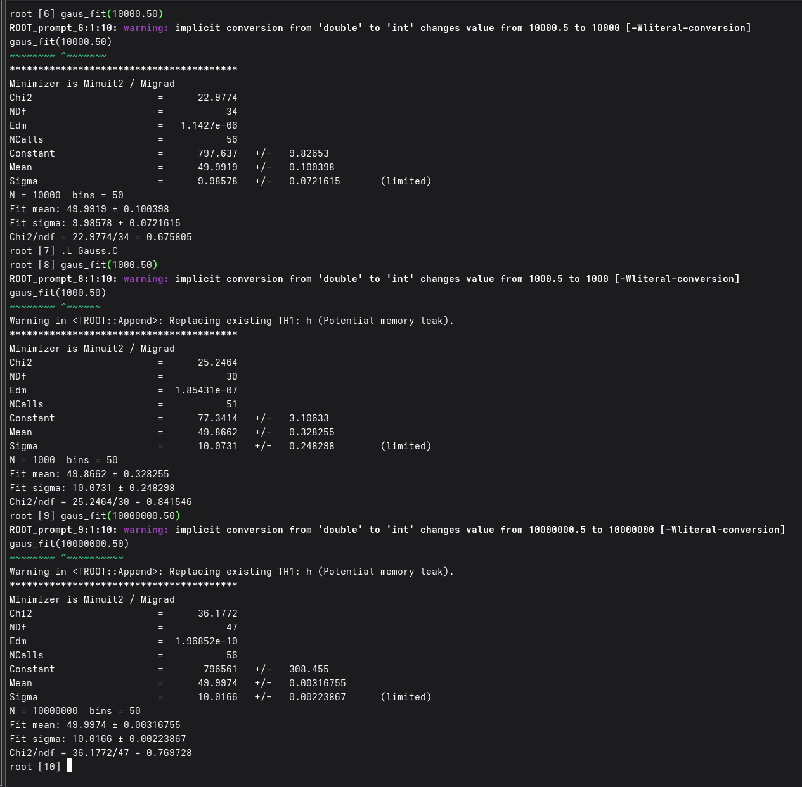

N=10000时：
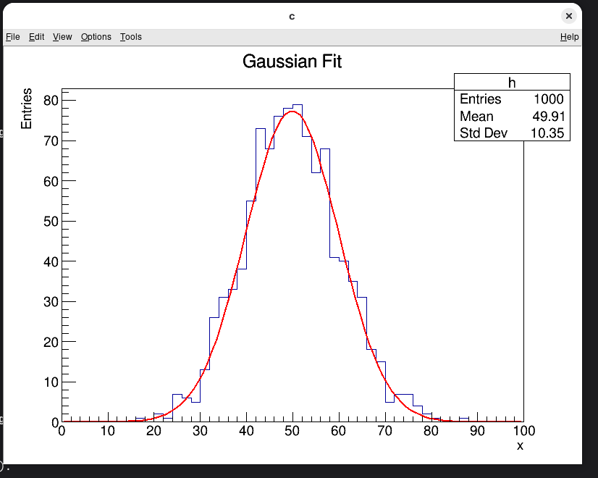
N=1000时：
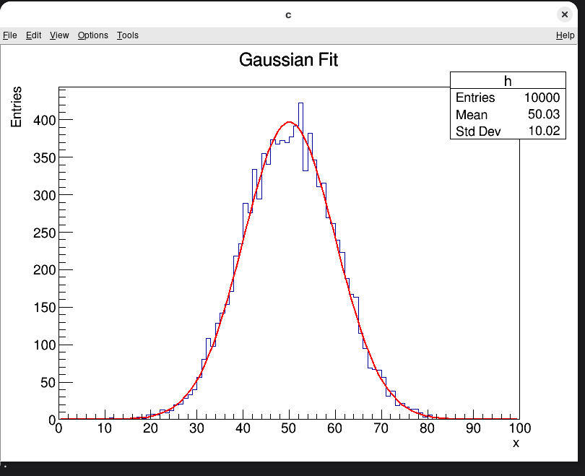
N=10000000时：
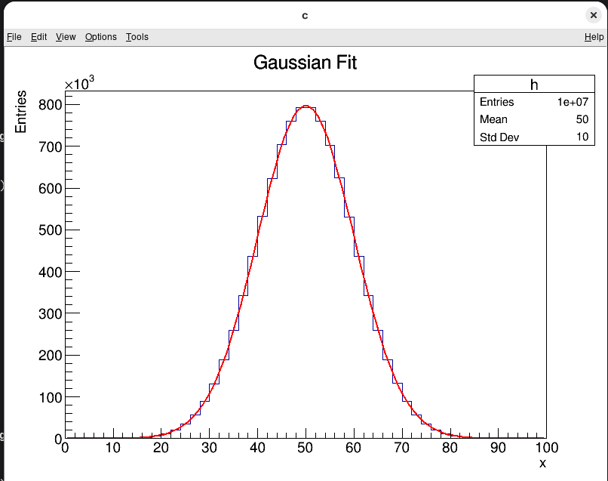
保持N=10000不变，改变bin的值：
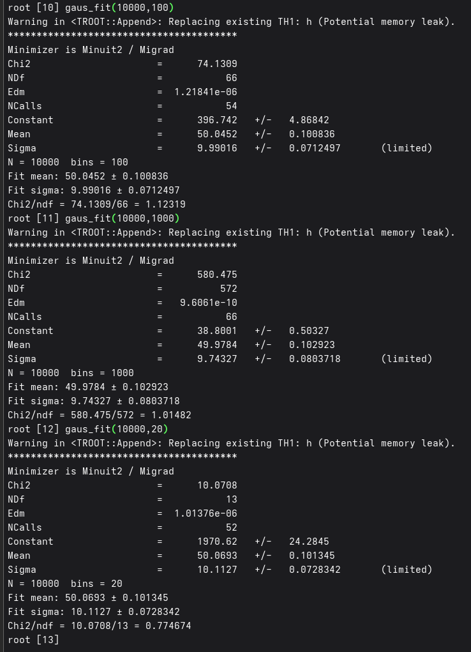
Bin=1000时：
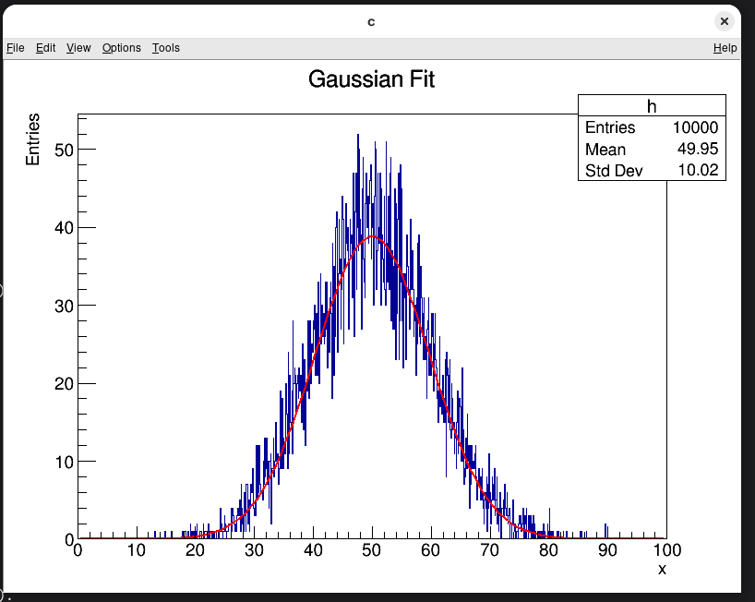
Bin=20时：
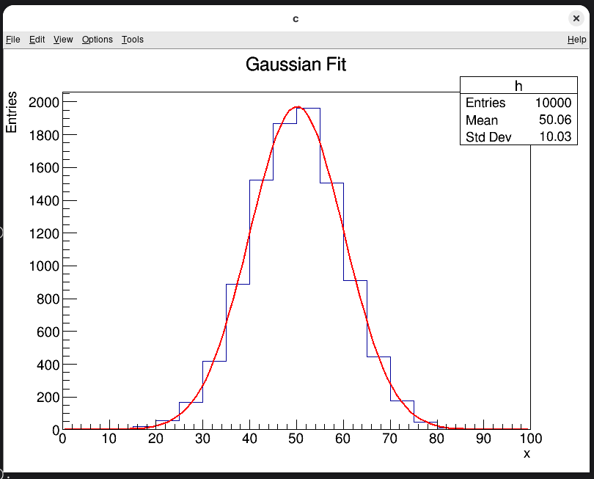
通过改变N的值和bin的值来比较拟合结果，我们可以发现：
N越大，误差越小，拟合精度越高
Bin太大，涨落越大，噪声显著，bin太小，拟合的偏差太大
故N越大，bin处于适中状态时，拟合效果最好

代码如下：
#include <iostream>
#include "TCanvas.h"
#include "TRandom3.h"
#include "TH1F.h"
#include "TF1.h"
using namespace std;
void gaus_fit(int N=1000, int nbins=50)
{
TCanvas *c = new TCanvas("c","c",800,600);
TRandom3 rnd(0);
TH1F *h = new TH1F("h","Gaussian Fit",nbins,0,100);
for(int i=0;i<N;i++){
double x = rnd.Gaus(50,10); h->Fill(x);
}
h->Fit("gaus");
h->Draw();
h->GetXaxis()->SetTitle("x"); h->GetYaxis()->SetTitle("Entries");
TF1 *f = h->GetFunction("gaus");
double chi2 = f->GetChisquare();
double ndf = f->GetNDF();
cout<<"N = "<<N<<" bins = "<<nbins<<endl;
cout<<"Fit mean: "<<f->GetParameter(1)<<" ± "<<f->GetParError(1)<<endl;
cout<<"Fit sigma: "<<f->GetParameter(2)<<" ± "<<f->GetParError(2)<<endl;
cout<<"Chi2/ndf = "<<chi2<<"/"<<ndf<<" = "<<chi2/ndf<<endl;
c->Update();
}

